
ΔΙΑΓΩΝΙΣΜΑ Γ & ΑΠΟΦΟΙΤΩΝ
ΕΦ’ ΟΛΗΣ ΤΗΣ ΥΛΗΣ
Ημ/νία : 24/05/2026
ΘΕΜΑ Α
Α1. Δια μέσω των πυρηνικών πόρων δεν μετακινούνται:
α. ινίδια χρωματίνης β. ιστόνες
γ. μόρια rRNA δ. μόρια DNA πολυμεράσης
Α2. Στο γενετικό υλικό ενός βακτηρίου που δεν διαθέτει πλασμίδιο υπάρχουν 10ng μη ραδιενεργού φωσφόρου ³⁰P. Το βακτήριο τοποθετείται σε θρεπτικό υλικό, στο οποίο ο Ρ υπάρχει μόνο με τη μορφή του ραδιενεργού ισοτόπου του ³²Ρ. Στα βακτήρια της αποικίας μετά από δύο διαιρέσεις θα υπάρχουν :
α. 10 ng ³⁰P β. 30 ng ³⁰P γ. 40 ng ³²P δ. 10 ng ³²P
Α3.Το κυανοβακτήριο Synechococcus, είναι αυτότροφος υπερθερμόφιλος οργανισμός που ζει σε θερμοπηγές, σε θερμοκρασία 85-90 ºC. Η πηγή άνθρακα και το είδος θρεπτικού υλικού που θα επιλέξετε για την καλλιέργεια του στο εργαστήριο είναι αντίστοιχα:
α. γλυκόζη και υγρό θρεπτικό υλικό
β. γλυκόζη και στερεό θρεπτικό υλικό
γ. CO₂ και υγρό θρεπτικό υλικό
δ. CO₂ και στερεό θρεπτικό υλικό
Α4. Η αυτογονιμοποίηση του Pisum sativum και η δημιουργία δύο νέων βακτηρίων E.coli συνιστούν αντίστοιχα:
α. μονογονικό και αμφιγονικό τρόπο αναπαραγωγής
β. αμφιγονικό και μονογονικό τρόπο αναπαραγωγής
γ. και τα δύο αμφιγονικό τρόπο αναπαραγωγής
δ. και τα δύο μονογονικό τρόπο αναπαραγωγής
Α5. Ένα ηπατικό κύτταρο ανθρώπου διαιρείται. Σε κάποια φάση της διαίρεσης στο κύτταρο παρατηρούνται συνολικά δύο πυρήνες και 92 μόρια DNA. H συγκεκριμένη φάση είναι η :
α. πρόφαση β. μετάφαση
γ. τελόφαση δ. τελόφαση ΙΙ (Μ.25)

ΘΕΜΑ Β
B1. Διαθέτουμε ένα φυτό του γένους Zea Mays (καλαμπόκι) και θέλουμε να μελετήσουμε δυο γονίδια του των οποίων οι γενετικές θέσεις εντοπίζονται στο ίδιο χρωμόσωμα. Το ζεύγος ομολόγων χρωμοσωμάτων που φέρουν τα γονίδια φαίνονται στο διπλανό σχήμα. Το κίτρινο και το λευκό χρώμα του σπόρου ελέγχονται από τα γονίδια Κ και κ αντίστοιχα. Με το γονίδιο Κ να είναι επικρατές του κ (Κ>κ). Ο σκληρός σπόρος καθορίζεται από το γονίδιο Λ, ενώ ο μαλακός σπόρος καθορίζεται από το λ. Το γονίδιο Λ είναι επικρατές του λ (Λ>λ). Ο γονότυπος του συγκεκριμένου στελέχους καλαμποκιού γι' αυτές τις ιδιότητες είναι ΚκΛλ.
α. Να επιλέξετε από τα παρακάτω σχήματα, το ζεύγος ομόλογων χρωμοσωμάτων το οποίο απεικονίζει σωστά τα γονίδια του συγκεκριμένου φυτού που μελετάμε. Υποθέστε ότι δεν συμβαίνουν επιχιασμοί. Να μην αιτιολογήσετε την απάντηση σας. (Μ.1)
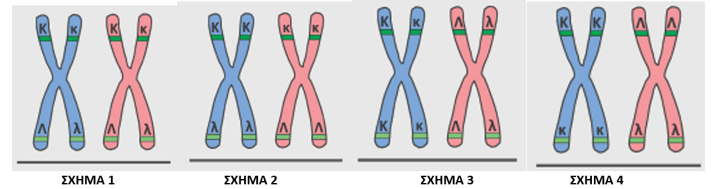
β. Έπειτα από ακτινοβόληση κυττάρων του συγκεκριμένου καλαμποκιού, κατασκευάζουμε καρυότυπο και διαπιστώνεται ότι ένα από τα ομόλογα χρωμοσώματα εμφανίζει έλλειψη χρωμοσωμικού τμήματος, το οποίο φέρει το γονίδιο Λ. Τι είναι ο καρυότυπος; Να εξηγήσετε πως μπορεί να διαπιστωθεί η συγκεκριμένη έλλειψη μέσω καρυοτύπου. (Μ.3)

B2. α. Nα αναφέρετε ονομαστικά τις αλληλουχίες του γονιδιώματος των προκαρυωτικών οργανισμών που σχετίζονται με την ρύθμιση της μεταγραφής των γονιδίων τους. (Μ.5)
β. Ποια είναι η σημασία της γονιδιακής ρύθμισης στους προκαρυωτικούς οργανισμούς; (Μ.3)
γ. Σε μια καλλιέργεια βακτηρίων E. coli από το οπερόνιο της λακτόζης παράγονται 2 είδη μορίων mRNA. Ποια είναι η πηγή άνθρακα του θρεπτικού υλικού στο οποίο αναπτύσσεται η καλλιέργεια ; (χωρίς αιτιολόγηση) (Μ.1)
Πόσων ειδών πρωτεΐνες θα παραχθούν από την μετάφραση των δύο ειδών μορίων mRNA; (χωρίς αιτιολόγηση) (Μ.2)

Β3. Δίνεται η παρακάτω αλληλουχία αμινοξέων που παράγεται κατά τη μετάφραση ενός γονιδίου ευκαρυωτικού κυττάρου:
NH₂-μεθειονίνη- λευκίνη-βαλίνη-αλανίνη-προλίνη-COOH
Να γράψετε το αντικωδικόνιο του tRNA που μόλις απομακρύνθηκε από το ριβόσωμα, τη στιγμή που το tRNA που μεταφέρει το αμινοξύ βαλίνη, προσδένεται σε αυτό (μονάδα1). Να αιτιολογήσετε την απάντηση σας. (Μ.4)
Δίνεται η αντιστοίχιση κωδικονίων και αμινοξέων: λευκίνη→CUU, βαλίνη→GUC αλανίνη→GCC, προλίνη→ CCA
Β4. Ένα αντίσωμα συνήθως αναγνωρίζει μόνο μια περιοχή του αντιγόνου, αντιδρά με αυτή και εξουδετερώνει το αντιγόνο. Πως ονομάζεται αυτή η περιοχή του αντιγόνου και γιατί παράγουμε πολλά είδη αντισωμάτων για να αντιμετωπίσουμε έναν μικροοργανισμό; (Μ.2)
Να αναφέρετε ονομαστικά το είδος των εμβολίων που παρασκευάζονται με την χρήση των συγκεκριμένων περιοχών των αντιγόνων. (Μ.1)

Β5.
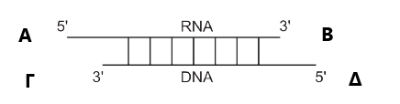
Το εικονιζόμενο μόριο από ποιο/ποια από τα παρακάτω ένζυμα: i) DNA πολυμεράση ii) RNA πολυμεράση iii) αντίστροφη μεταγραφάση μπορεί να επιμηκυνθεί και σε ποια/ποιες από την/τις θέση/εις Α,Β,Γ και Δ; Να θεωρήσετε δεδομένο ότι διαθέτουμε στο περιβάλλον επαρκές πλήθος ελεύθερων κατάλληλων νουκλεοτιδίων και κατάλληλες συνθήκες. Να μην αιτιολογήσετε την απάντηση σας. (Μ.3)

ΘΕΜΑ Γ
Γ1. Στο παρακάτω γενεαλογικό δέντρο παρουσιάζεται η κληρονομικότητα μιας μονογονιδιακής ασθένειας. Ένα από τα άτομα της οικογένειας υποβλήθηκε σε γονιδιακή θεραπεία για την ασθένεια και γι’ αυτό στο γενεαλογικό δένδρο απεικονίζεται με μη αναμενόμενο φαινότυπο.
α. Με ποιόν τρόπο κληρονομείται η συγκεκριμένη ασθένεια και ποιο είναι το άτομο στο οποίο έγινε η γονιδιακή θεραπεία; Να αιτιολογήσετε την απάντηση σας. (Μ.4)
β. Το άτομο ΙΙ5 πάσχει από μια σπάνια μιτοχονδριακή ασθένεια (η οποία οφείλεται στο μιτοχονδριακό DNA και δεν απεικονίζεται στο δέντρο). Να υπολογίσετε την πιθανότητα ένας επόμενος αρσενικός απόγονος των ατόμων ΙΙ4 και ΙΙ5 να πάσχει ταυτόχρονα από τη μιτοχονδριακή αυτή ασθένεια και από την ασθένεια που αφορά το γενεαλογικό δένδρο. (Μ.4)

Γ2. Επιθυμούμε να κατασκευάσουμε γενετικά τροποποιημένους μικροοργανισμούς με στόχο τη μεγαλύτερη απόδοση για την παραγωγή του αντιβιοτικού στρεπτομυκίνη. Για το σκοπό αυτό εισάγουμε το γονίδιο που κωδικοποιεί το ένζυμο το οποίο είναι υπεύθυνο για την παραγωγή στρεπρομυκίνης με τη βοήθεια της περιοριστικής ενδονουκλεάσης EcoRI. Στην παρακάτω εικόνα παρουσιάζονται δύο πλασμίδια Α και Β τα οποία διαθέτουμε στη διάθεση μας καθώς και τα γονίδια ανθεκτικότητας σε αντιβιοτικά τα οποία διαθέτουν. Τα βακτήρια ξενιστές τα οποία θα χρησιμοποιηθούν δεν διαθέτουν πλασμίδια, ούτε και γονίδια ανθεκτικότητας σε αντιβιοτικά.
α. Να εξηγήσετε ποιο πλασμίδιο θα χρησιμοποιήσετε και να αιτιολογήσετε την απάντηση σας. (Μ.4)
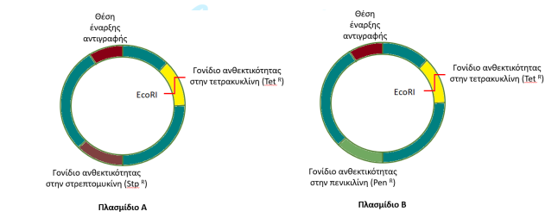
β. Με βάση το διπλανό διάγραμμα, η στρεπτομυκίνη παράγεται από τα βακτήρια κατά τη στατική ή κατά την εκθετική φάση της καλλιέργειας; Τι είδους καλλιέργεια πρέπει να εφαρμόσει η φαρμακοβιομηχανία, κλειστή ή συνεχή, για την παραγωγή του αντιβιοτικού σε μεγάλη ποσότητα; Να μην αιτιολογήσετε τις απαντήσεις σας.
(Μ.4)
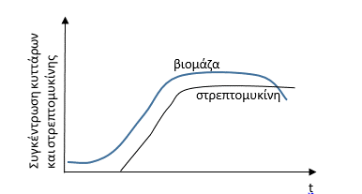

Γ3. Στο χρωμόσωμα 21 βρίσκεται ένα γονίδιο που είναι υπεύθυνο για την εμφάνιση μιας γενετικής ασθένειας Χ. Δύο υγιείς γονείς περιμένουν παιδί. Πραγματοποιήθηκε προγεννητικός έλεγχος και ο γενετιστής ενημέρωσε τους γονείς πως θα αποκτήσουν παιδί με σύνδρομο Down και την ασθένεια Χ.
α. Με δεδομένο ότι έχει γίνει λάθος κατά τη δημιουργία των γαμετών του πατέρα, να εξηγήσετε σε ποια μειωτική διαίρεση έγινε το λάθος στον πατέρα και οδήγησε στην δημιουργία του συγκεκριμένου εμβρύου. (Μ.3)
β. Οι γαμέτες που προέκυψαν από τον αρσενικό γονέα λόγω φαινόμενου μη διαχωρισμού (όπως καταλήξατε στο ερώτημα α.) γονιμοποίησαν φυσιολογικά ωάρια. Ποια θα μπορούσε να είναι η χρωμοσωμική και γονιδιακή σύσταση όλων των πιθανών απογόνων που θα μπορούσε να αποκτήσει το συγκεκριμένο ζευγάρι; (Μ.6)
Να μην λάβετε υπόψιν την περίπτωση γονιδιακής μετάλλαξης.

ΘΕΜΑ Δ
Δ1. Στην εικόνα 1 φαίνεται μία θηλιά αντιγραφής ενός μορίου DNA και ένα από τα γονίδια που αυτό περιέχει. Το γονίδιο αυτό είναι υπεύθυνο για την σύνθεση μιας πολυπεπτιδικής αλυσίδας. Το γκρίζο πλαίσιο του σχήματος περιλαμβάνει ένα εξώνιο του γονιδίου, η αλληλουχία του οποίου φαίνεται στο σχήμα της εικόνας 2.
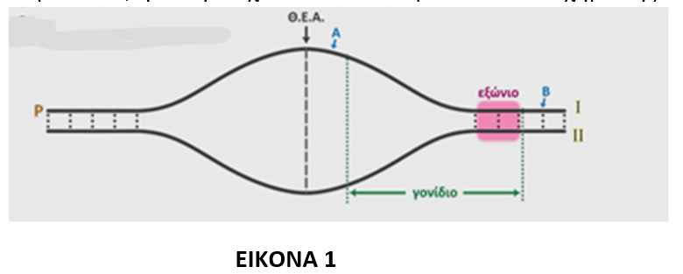
Στην εικόνα 2 δίνεται η αλληλουχία των βάσεων του εξωνίου του γονιδίου που κωδικοποιεί 4 αμινοξέα της πολυπεπτιδικής αλυσίδας, εκ των οποίων το ένα έχει το ελεύθερο καρβοξυλικό άκρο της αλυσίδας.
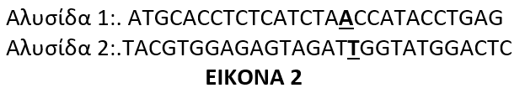
α. Σε ποια θέση Α ή Β βρίσκεται ο υποκινητής του εν λόγω γονιδίου;(χωρίς αιτιολόγηση) (Μ.1)
β. Στο παραπάνω εξώνιο έγινε έλλειψη του ζεύγους βάσεων που απεικονίζεται με έντονο χρώμα, με αποτέλεσμα να παράγεται ως προϊόν πολυπεπτιδική αλυσίδα με 3 επιπλέον αμινοξέα σε σχέση με την αρχική.
Στηριζόμενοι στα παραπάνω δεδομένα:
i) να προσδιορίσετε την κωδική αλυσίδα του παραπάνω γονιδίου (αλυσίδα 1 ή 2) τοποθετώντας τα 5' και 3' άκρα των αλυσίδων του γονιδίου. Να αιτιολογήσετε την απάντηση σας. (Μ.6)
ii) να αντιστοιχίσετε τις αλυσίδες 1 και 2 του εξωνίου με τις αλυσίδες Ι και II που φαίνονται στην διχάλα αντιγραφής του σχήματος της εικόνας 1. Να μην αιτιολογήσετε την απάντηση σας. (Μ.2)
γ. Με τι τρόπο, συνεχή ή ασυνεχή, αντιγράφεται η κωδική αλυσίδα του γονιδίου; Να αιτιολογήσετε την απάντηση σας. (Μ.4)
Δ2. Μελετώντας δύο μονογονιδιακούς χαρακτήρες σε άτομα ενός πληθυσμού δροσόφιλας διαπιστώσαμε ότι αυτά μπορεί να εμφανίζουν άσπρο, μαύρο ή γκρι χρώμα σώματος και κοντά ή μακριά φτερά. Πραγματοποιούνται δύο διαφορετικές διασταυρώσεις και προκύπτουν τα παρακάτω αποτελέσματα.
Στην 1^{η} διασταύρωση, αρσενικά άτομα με μαύρο χρώμα σώματος και μακριά φτερά διασταυρώνονται με θηλυκά άτομα με γκρι χρώμα σώματος και μακριά φτερά και προκύπτουν οι εξής απόγονοι:
100 αρσενικά με μαύρο χρώμα σώματος και κοντά φτερά.
300 αρσενικά με άσπρο χρώμα σώματος και μακριά φτερά.
100 αρσενικά με άσπρο χρώμα σώματος και κοντά φτερά.
300 αρσενικά με μαύρο χρώμα σώματος και μακριά φτερά.
100 θηλυκά με μαύρο χρώμα σώματος και κοντά φτερά.
300 θηλυκά με μαύρο χρώμα σώματος και μακριά φτερά.
100 θηλυκά με γκρι χρώμα σώματος και κοντά φτερά.
300 θηλυκά με γκρι χρώμα σώματος και μακριά φτερά.
Στην 2^{η} διασταύρωση, αρσενικά άτομα με άσπρο χρώμα σώματος και κοντά φτερά διασταυρώνονται με θηλυκά με μαύρο χρώμα σώματος και κοντά φτερά και προκύπτουν οι εξής απόγονοι:
103 αρσενικά με μαύρο χρώμα σώματος και κοντά φτερά.
100 θηλυκά με γκρι χρώμα σώματος και κοντά φτερά.
105 θηλυκά με άσπρο χρώμα σώματος και κοντά φτερά.
α) Βασιζόμενοι στα αποτελέσματα της 1^{ης} διασταύρωσης, να βρείτε τον τρόπο που ελέγχεται το χρώμα και το μήκος των φτερών στην δροσόφιλα και τους γονότυπους των γονέων στην 1^{η} διασταύρωση. Να μην πραγματοποιήσετε διασταυρώσεις. (Μ.6)
β) Θεωρώντας ότι το αρσενικό άτομο της 2^{ης} διασταύρωσης αποτελεί άτομο της F1 γενιάς της 1^{ης} διασταύρωσης και ότι το θηλυκό άτομο δεν ανήκει στην F1 γενιά της 1^{ης} διασταύρωσης , να αιτιολογήσετε τα αποτελέσματα της 2^{ης} διασταύρωσης. (Μ.6)
Το φύλο στο έντομο καθορίζεται όπως και στον άνθρωπο και επίσης ισχύουν οι νόμοι του Μέντελ. Τα αλληλόμορφα γονίδια που ευθύνονται για τις φαινοτυπικές αναλογίες των απογόνων και στις δύο διασταυρώσεις εδράζονται σε δύο διαφορετικές γενετικές θέσεις.
ΚΑΛΗ ΕΠΙΤΥΧΙΑ 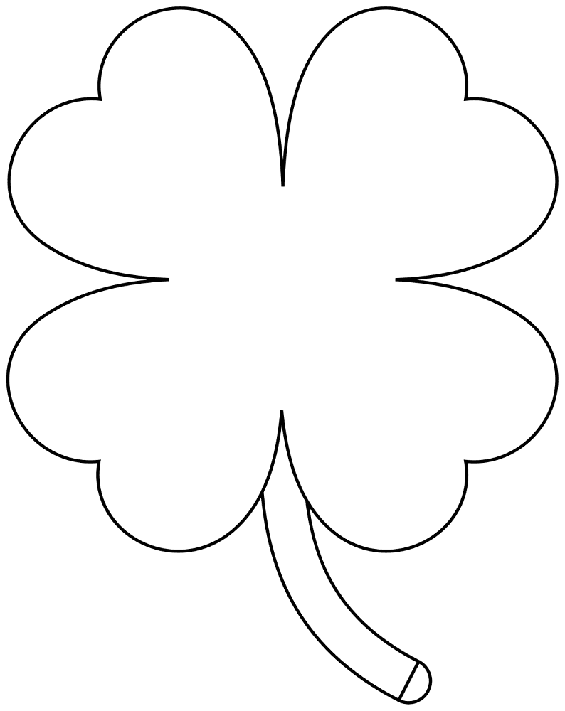4φυλλο3φυλλι
Στα θέματα που αναφέρονται στο 5^{ο} κεφάλαιο δεν απαιτείται διατύπωση των νόμων του Mendel.

